DEV:

UPD_MSI_BADGYES_SERYES.sql
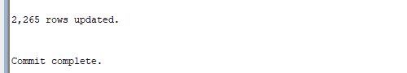

UPD_MSI_BADGYES_SERNO.sql
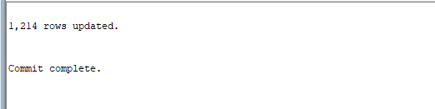

UPD_SDD_BADGYES_SERYES.sql
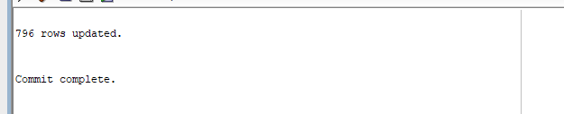

UPD_SDD_BADGYES_SERNO.sql
